**ΑΙΤΗΣΗ ΣΥΜΜΕΤΟΧΗΣ**

**ΘΕΡΜΑΪΚΟΣ**

**BASKET ΓΙΑ**

**ΜΙΚΡΟΥΣ ΗΡΩΕΣ**

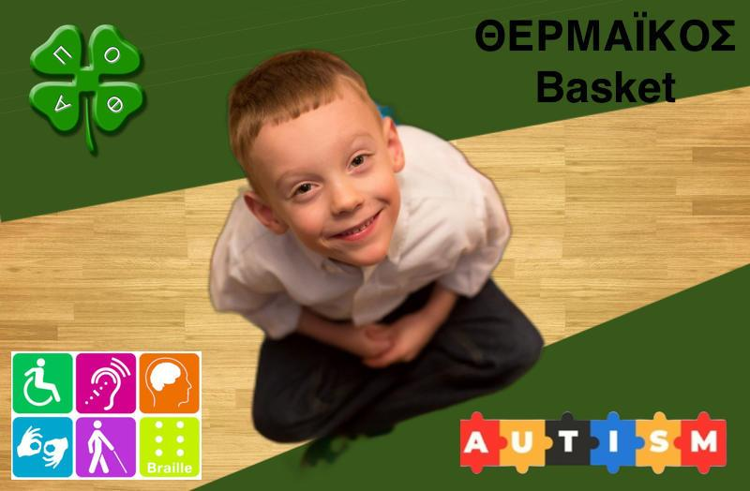

**2022-2023**

**ΘΕΡΜΑΪΚΟΣ**

**BASKET ΓΙΑ ΜΙΚΡΟΥΣ ΗΡΩΕΣ**

Το Πρόγραμμα για τη σεζόν 2022-2023 αφορά την εξής ομάδα αθλητών:

* Διάγνωση: Νοητική Υστέρηση - Διαταραχή Αυτιστικού Φάσματος
* Ηλικία: 6-16 χρονών
* Φοίτηση: Γενικό ή Ειδικό Σχολείο

Ο ορισμός των συγκεκριμένων κριτηρίων πραγματοποιήθηκε από την επιστημονική ομάδα του Θερμαϊκού, με γνώμονα την ασφάλεια, την αποτελεσματικότερη υλοποίηση του προγράμματος και τη μεγιστοποίηση του αποτελέσματος.

Ελπίζουμε ότι μέσα από το ενδιαφέρον και τη δική σας συμμετοχή, την επόμενη χρονιά και κάθε επόμενη χρονιά, να διευρύνουμε τα κριτήρια με περισσότερα χαρακτηριστικά αλλά και ηλικιακές ομάδες.

Προτεραιότητας μας αποτελεί καταρχήν η ασφάλεια αλλά και η μεγιστοποίηση του οφέλους των συμμετεχόντων.

Παρακαλούμε να συμπληρώσετε και να μας στείλετε την **Αίτηση Εγγραφής** καθώς και το **Φύλλο Συλλογής Πληροφοριών**. Μπορείτε να το κάνετε και ηλεκτρονικά, στη διεύθυνση:

<http://www.thermaikosbc.gr>

Στις επόμενες ημέρες η επιστημονική μας ομάδα θα αναλύσει τα δεδομένα που θα συλλέξουμε και θα επικοινωνήσει με τον κάθε γονιό ξεχωριστά και για επιπλέον πληροφορίες αλλά και για να ενημερώσει για την έκβαση της αίτησης του.

Προκειμένου να διευκολύνετε τη διαδικασία, θα πρέπει να συμπληρώσετε, όλα τα πεδία, με ειλικρίνεια και διάθεση συνεργασίας. Θέλουμε να χτίσουμε μαζί σας μια μακροχρόνια σχέση εμπιστοσύνης.

Θερμαϊκός Θέρμης

Τμήμα Μπάσκετ

Σωτήρης Ζωγράφος

Τηλ. 6940559299



**Α.Π.Ο. ΘΕΡΜΑΪΚΟΣ ΘΕΡΜΗΣ**

**ΤΜΗΜΑ ΜΠΑΣΚΕΤ ΓΙΑ ΜΙΚΡΟΥΣ ΗΡΩΕΣ**

**ΑΙΤΗΣΗ ΕΓΓΡΑΦΗΣ ΑΘΛΗΤΗ/ΑΘΛΗΤΡΙΑΣ**

**ΣΤΟΙΧΕΙΑ ΑΘΛΗΤΗ**

**ΕΠΩΝΥΜΟ ………………………………………**

**ΟΝΟΜΑ ………………………………………**

**ΤΗΛΕΦΩΝΟ ………………………………………**

**E-MAIL ………………………………………**

**ΗΜ/ΝΙΑ ΓΕΝΝΗΣΗΣ ………………………………………**

**ΔΙΕΥΘΥΝΣΗ ΚΑΤΟΙΚΙΑΣ ………………………………………**

**ΠΟΛΗ ………………………………………**

**ΣΤΟΙΧΕΙΑ ΓΟΝΕΑ/ΚΗΔΕΜΟΝΑ**

**ΠΑΤΕΡΑΣ ………………………… ΜΗΤΕΡΑ .………………………..**

**ΕΠΑΓΓΕΛΜΑ ………………………… ΕΠΑΓΓΕΛΜΑ .………………………..**

**ΤΗΛΕΦΩΝΟ ………………………… ΤΗΛΕΦΩΝΟ .………………………..**

**E-MAIL ………………………… E-MAIL .………………………..**

**ΠΑΡΑΤΗΡΗΣΕΙΣ**

**………………………………………………………………………………………………………………………………………………………………………………………………………………………………………………………………………………**

**……………………………………………………………………………………………………………………………………………………………………………………**

Αναλαμβάνω:

1. Να επισκεφτώ άμεσα το γιατρό της ομάδας και να προσκομίσω υπογεγραμμένα Κάρτα υγείας αθλητή.
2. Να καταβάλω το ποσό της ετήσιας συνδρομής προς το σύλλογο.

Φωτογραφίες και video του παιδιού μπορεί να χρησιμοποιηθούν στα κοινωνικά δίκτυα του συλλόγου, για αποκλειστική χρήση από γονείς και μέλη.

Η μεταφορά των παιδιών από και προς τους χώρους διεξαγωγής των προπονήσεων γίνεται με ευθύνη των γονέων.

**Θέρμη ……/……/2022**

**ΥΠΟΓΡΑΦΗ**



**Α.Π.Ο. ΘΕΡΜΑΪΚΟΣ ΘΕΡΜΗΣ**

**ΤΜΗΜΑ ΜΠΑΣΚΕΤ ΓΙΑ ΜΙΚΡΟΥΣ ΗΡΩΕΣ**

**ΦΥΛΛΟ ΣΥΛΛΟΓΗΣ ΠΛΗΡΟΦΟΡΙΩΝ**

*Παρακαλούμε να συμπληρώσετε το παρακάτω ερωτηματολόγιο με απόλυτη ειλικρίνεια και διάθεση συνεργασίας. Οι απαντήσεις που θα δώσετε θα έχουν μοναδικό σκοπό να βοηθήσουν τους υπεύθυνους του προγράμματος στην καλύτερη κατανόηση των δεξιοτήτων αλλά και των αναγκών του κάθε παιδιού, προκειμένου να επιτευχθεί η καλύτερη προσαρμογή στο πλαίσιο της ομάδας, δηλαδή το να υπάρχει μια ομοιογένεια στο κάθε τμήμα.*

**ΠΡΟΣΩΠΙΚΑ ΣΤΟΙΧΕΙΑ**

**Ονοματεπώνυμο Αθλητή: …………..………………………………………**

**Ημ/νία Γέννησης: …………………..…..………………………………………**

**Ύψος: ………………..…..…………………………………………………**

**Βάρος: ………..…..……………………………………………………….**

**Παρακολούθησε/παρακολουθεί κάποιο θεραπευτικό πρόγραμμα ?**

**……………………………………….…………..…………………………**

**ΥΓΕΙΑ**

**Έχει καταγεγραμμένο ιστορικό Επιληπτικών Κρίσεων ?**

**……………………………………….…………..…………………………**

**Έχετε κάνει καρδιολογικό έλεγχο ?**

**……………………………………….…………..…………………………**

**ΕΠΙΚΟΙΝΩΝΙΑ**

**Επικοινωνεί για να διατυπώσει ερωτήσεις/απορίες ?**

**……………………………………….…………..…………………………**

**Επικοινωνεί τις βιολογικές του ανάγκες (τουαλέτα) ?**

**……………………………………….…………..…………………………**

**ΣΥΜΠΕΡΙΦΟΡΑ**

**Διατηρεί την κατάλληλη στάση σώματος ?**

**……………………………………….…………..…………………………**

**Αναγνωρίζει συναισθήματα ? Γνωρίζει πως να εκφράζετε όταν είναι αναστατωμένος ?**

**……………………………………….…………..…………………………**

**Γνωρίζει πως να παραμένει ψύχραιμος/ήρεμος ?**

**……………………………………….…………..…………………………**

**Απογοητεύεται εύκολα όταν κάνει λάθη ή δεν τα καταφέρνει ? Συνεχίζει να προσπαθεί ?**

**……………………………………….…………..…………………………**

**Προσαρμόζετε εύκολα σε αλλαγές ?**

**……………………………………….…………..…………………………**

**Είναι ανταγωνιστικός/διεκδικητικός ?**

**……………………………………….…………..…………………………**

**Πως αντιδρά όταν δεν πραγματοποιείτε η επιθυμία του ?**

**……………………………………….…………..…………………………**

**Πως αντιμετωπίζει τα πειράγματα των άλλων ?**

**……………………………………….…………..…………………………**

**Αποδέχεται την κριτική ?**

**……………………………………….…………..…………………………**

**Εμφανίζει ξαφνικές αλλαγές στη διάθεση/συμπεριφορά του ?**

**……………………………………….…………..…………………………**

**Αυτοτραυματίζεται ?**

**……………………………………….…………..…………………………**

**Υπάρχει κάτι άλλο που θα πρέπει να γνωρίζουμε ?**

**……………………………………….…………..…………………………**

**ΟΜΑΔΙΚΟΤΗΤΑ**

**Γνωρίζει πως να ενσωματωθεί σε ομάδα παιδιών που ήδη παίζουν ?**

**……………………………………….…………..…………………………**

**Μοιράζεται τα πράγματα του στο παιχνίδι με άλλα παιδιά ?**

**……………………………………….…………..…………………………**

**Περιμένει τη σειρά του όταν παίζει με άλλα παιδιά ?**

**……………………………………….…………..…………………………**

**Τηρεί τους κανόνες του παιχνιδιού ?**

**……………………………………….…………..…………………………**

**Μπορεί να διαχειριστεί την ήττα ?**

**……………………………………….…………..…………………………**

**Έχει συμμετάσχει στο παρελθόν σε αθλητικές δραστηριότητες και αν ναι, ποιες/που ? Έχετε θετικές εμπειρίες ?**

**……………………………………….…………..…………………………**

**Είναι εξοικειωμένος με το μπάσκετ ή με τη μπάλα ?**

**……………………………………….…………..…………………………**

**Θέρμη ……/……/2022**

**ΥΠΟΓΡΑΦΗ**